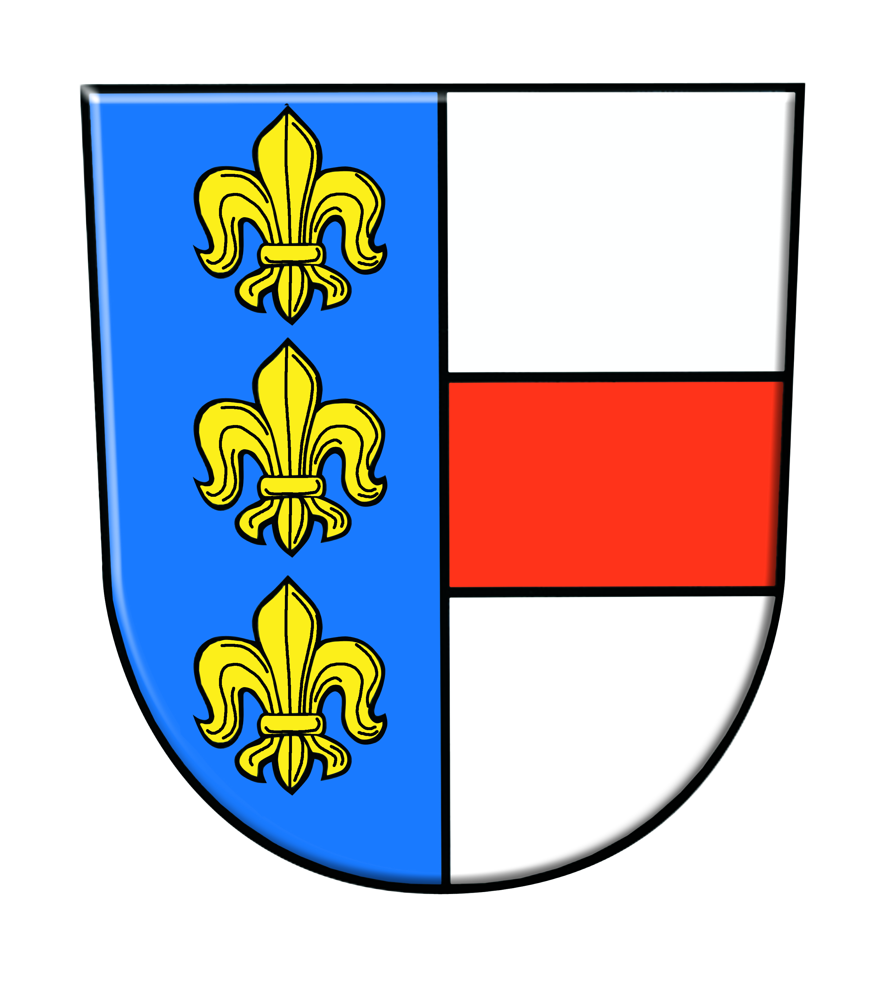
OTEVÍRÁNÍ POODŘÍ 17. KVĚTNA 2025

Program v obci Trnávka

Pro cykloturisty na cyklotrase 6134 a ostatní návštěvníky obce
Pro pěší a odvážné cyklisty možnost přes les z Mošnova nebo do Mošnova, z Kateřinic do Kateřinic po cestě kolem školy nebo po chodníku

Přírodní rezervace Rybníky Trnávka a dětské hřiště
GPS: 49.6836250N, 18.1827219E
10:00 – 15:00 hodin
Přednáška o revitalizaci a rezervaci rybníků a prezentace naučné stezky
„Po stopách vážek“ v 11: 00 a ve 13: 00 hodin
Využití dětského hřiště a zábavné hry pro děti (Skauti Kopřivnice)

Zámek Trnávka č.p. 1 Obecní úřad
GPS: 49.6840058N, 18.1833631E
10:00 – 15:00 hodin
Výstava fotografii Radka Cagy v budově zámku, prodej perníčků
Projížďky na ponících - Jezdecký klub Cairo

Prezentace MAS Regionu Poodří, z.s
Občerstvení

Tenis Trnávka u sokolovny č.p. 145
GPS: 49.6847078N, 18.1764672E
10:00 - 15:00 hodin
Ukázka dovednosti malých tenistů v areálu kurtů v 11:30 a ve 13:30 hodin
Možnost vyzkoušet si tenis pro malé i velké
Malé občerstvení

Myslivecké sdružení Trnávka Kateřinice chata Trnávka č.p. 226
GPS: 49.6877758N, 18.1732378E
11:00 - 15:00 hodin
Myslivecká kuchyně - srnčí guláš, pečené kančí se zelím a knedlíkem, pivo, nealko

Srdečně zve obec Trnávka

